2019年苹果半年报


——后市可期
江波明
从业资格证号：F3040815
投询资格证号：Z0013252
电话：0351-7342558
邮箱：jiangboming@hhqh.com.cn

期货行情回顾
2019年上半年苹果期货指数走低至半年最低价7585元/吨，后反弹至半年最高价10190元/吨。2月中旬开始，期价进入震荡调整阶段，先扬后抑的走势。苹果合约换月后，进入5月份苹果打开上涨的走势，资金的炒作加之天气的配合，期价一路上扬，15个交易日便飙升至10190元/吨的年内新高点，一度又称为明星品种。快速冲高后，迎来一波调整，在8801元/吨得到支撑，紧接着，复现上涨趋势。
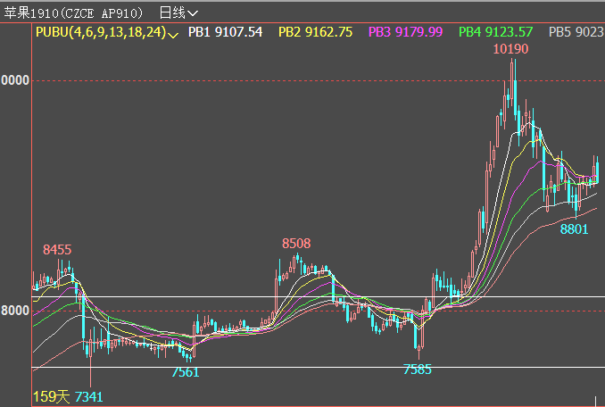
图：大商所鸡蛋期货指数日K线图

现货市场情况

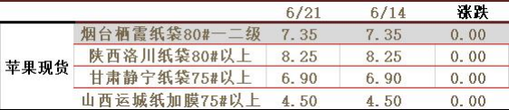
据中国苹果网信息，库存富士交易受时令鲜果上市的影响，明显进入淡季，目前多以调货客商少量按需补货居多，卖家随行出货，优果优价，行情趋于稳定。
山东产区：
栖霞产区整体行情一般，客商自提发货仍是主流，少数调货客商按需补货采购，差货
以质论价，好货价格暂时稳定。当前客商80#以上一二级果主流价格在7.50-7.80元/斤，果农货80#以上一二级7.00-7.80元/斤，75#一二级客商货价格在7.00元/斤左右。沂源产区整体交易收尾，余货零 星，调货客商较少，部分客商通过市场档口代销走货，成交以质论价。当前纸袋75#以上一般货价格在5.00元/斤左右，好货在5.50元/斤左右。
陕西产区：
洛川产区以当地较大的冷库企业通过自有渠道出货为主，散户商贩货源很少，调货客
商也比较零星，买卖双方议价成交。当前纸袋富士70#起步客商半商品货价格7.50-8.00元/斤，80#客商半商品价格在8.00-8.50元/斤。咸阳乾县剩余库存货很少，当地交易转向陆续上市的时令鲜果，当前 零星剩余的客商纸袋富士洛川货70#起步价格在7.00元/斤左右。
山西产区：
运城临猗产区库存货交易零星，当地主流交易以上市的时令鲜果毛桃为主，价格随上
货量增加略有下滑。早熟晨阳苹果及藤木一号行情稳定，60#以上收购价格稳定在1.90-2.10元/斤。
甘肃产区：
静宁产区库存富士交易量零星，少量出货以当地企业通过自有渠道销售为主，调货客
商不多，当前纸袋富士70#以上山地商品果价格在7.00元/斤左右，川道货70#以上商品果价格在6.00 元/斤左右。
陕西产区：
陕西果业服务中心信息显示，上周陕西各地苹果套袋逐步收尾，其中渭南产区套袋基本结束，受前期开花授粉等因素影响，果农果袋购买量相对较少，套袋过程中进行补袋。本周陕北、咸阳等地补 袋居多，相比预期套袋量较大，陕北今年部分产区受干旱影响，果农为保证果个，套袋量基本维持前 年水平，咸阳等地虽有少量减产，初步估计，今年苹果产量较正常年增加的可能性较大；库存苹果近 期价格稳定，多地有价无市，而渭南早熟的青果藤木一号、夏红以及晨阳收购客商略多，客商多以桃 李子等水果配货发市场，价格近期比较稳定。
综合统计：
山东各地库存苹果中等货价格均有小幅下调，其中沂源等地的存货商因寻货客商很少而价格下滑，烟台各地降幅较小，主因客商市场销售为主，短期补货虽少，沂源等地的中等货因库存时间较 长，市场销售的应季水果竞争优势明显，价格均有明显的下调，后期随着清库的陆续进行，价格多稳定的可能性较大；今年山东苹果套袋陆续收尾，花期虽受影响，但从各地的套袋量来看，苹果减产并不明显，基本烟台多地稳产为主，青岛平度及日照东港等地减产幅度较大，两地虽非主产区，但对果农收益影响较大，应增加果园管理提高商品率来稳定收益。

替代水果情况
农业部的统计数据来看，最新一周红富士苹果的批发平均价为12.18元/公斤，较前一周上涨0.39 元/公斤，香蕉的批发价为5.94元/公斤，较前一周下降0.02元/公斤，西瓜的批发价为4.16元/公斤，较前一周下降0.22元/公斤，葡萄的批发价为13.64元/公斤，较前一周下降0.14元/公斤，鸭梨的批发价为9.27元/公斤，较前一周上涨0.37元/公斤。
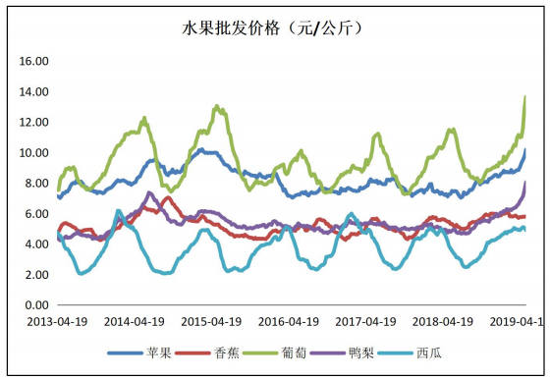
数据来源：wind 和合期货

产量及出口情况
产量：2017年全国苹果产量为4139万吨，同比增长2.5%。
出口量：2019年4月我国苹果出口量为6万吨，同比下降55%，环比下降22%，2019年1-4月我国苹 果总出口量为27.3万吨，同比下降42%。受大幅减产影响，苹果今年整体出口表现不佳，对于需求的提振也较为有限。
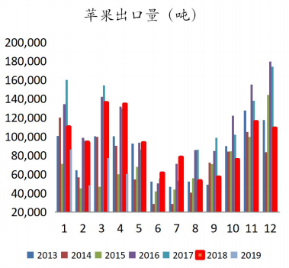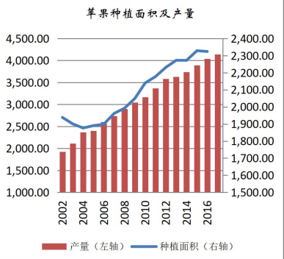
数据来源：wind 和合期货

主要观点及操作建议
现货方面，旧果方面，根据中国苹果网信息，产区存货交易进入尾声，剩余货源主要集中在山 东烟台，随着时令水果西瓜、桃的上市，产区苹果交易略显清淡，买卖双方议价成交的情况增加，山东栖霞客商80#以上一二级果价格在7.5-7.8元/斤左右，陕西洛川80#客商半商品价格在8-8.5元/斤左右，价格保持稳定；新果方面，根据陕西果业服务中心信息，目前产区套袋逐步进入尾声，当前信息来看，各地套袋量表现不一，仅有少部分地区存在较往年下降的情况，大部分较往年还是回
升的情况。期货方面，苹果1907合约上周呈现窄幅震荡走势，随着时令水果西瓜和毛桃的上市，苹果自身的劣势（价格高、可销售时间短）凸显，1907合约后期预期将是震荡偏弱的走势；苹果1910合约上周也是窄幅震荡走势，目前新果套袋进入尾声，套袋量相比去年增长明显，不过目前尚不能对产量做定论，后期天气对于质量仍有一定的影响，苹果1910合约预期将是8800-9500区间波动，短期操作建议8800一线的多单继续持有。

风险揭示：您应当客观评估自身财务状况、交易经验，确定自身的风险偏好、风险承受能力和服务需求，自行决定是否采纳期货公司提供的报告中所给出的建议。您应当充分了解期货市场变化的不确定性和投资风险，任何有关期货行情的预测都可能与实际情况有差异，若您据此入市操作，您需要自行承担由此带来的风险和损失。
免责声明：本报告的信息均来源于公开资料，本公司对这些信息的准确性和完整性不作任何保证，文中的观点、结论和建议仅供参考，不代表作者对价格涨跌或市场走势的确定性判断，投资者据此做出的任何投资决策与本公司和作者无关。
本报告所载的资料、意见及推测仅反映本公司于发布日的判断，在不同时期，本公司可发出与本报告所载资料、意见及推测不一致的报告，投资者应当自行关注相应的更新或修改。

和合期货投询部
联系电话：0351-7342558
公司网址：http://www.hhqh.com.cn

和合期货有限公司经营范围包括：商品期货经纪业务、金融期货经纪业务、期货投资咨询业务、公开募集证券投资基金销售业务。

